溝形フランジ継手チェックシート（メタルタッチの場合） |  |  |  |  |  |  |  |  |  |  |  |  |  | 〇〇 年 月 日
工事名
図面No.・測点
呼び径

係員

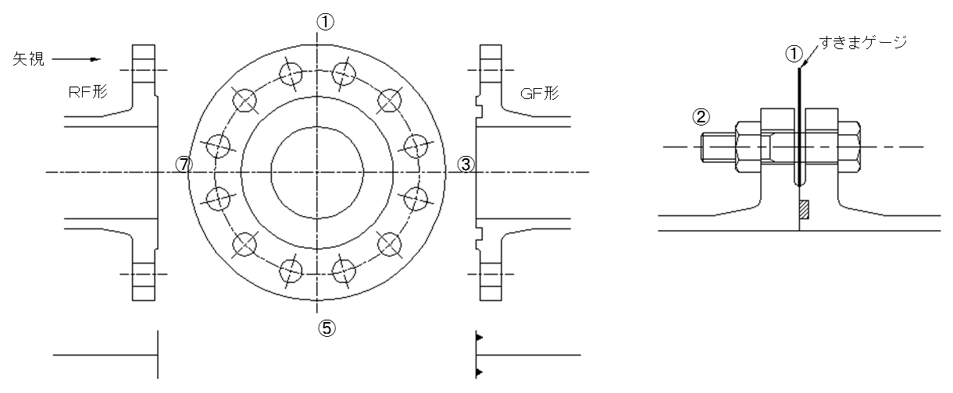
呼び圧力

管No.
管の種類
略 図
継手No.
清掃
接着剤使用の有無
①すきまゲージ  （１ｍｍ厚）  によるチェック |  |  | ①
 |  |  | ③
 |  |  | ⑤
 |  |  | ⑦
②ボルト |  | 数
トルク
（N・ｍ）
判定
備考

現場代理人 ㊞
判定基準 | ①すきまゲージによるチェック：フランジ面間に１ｍｍ厚のすきまゲージが入らないこと。  ②ボルトの締め付けトルク ：６０N・ｍ以上

